Wiederholungsfragen
1. Setze das richtige Wort ein!
Protonendonator | Säure / Base
Protonenakzeptor | Säure / Base
2. Erkläre den Begriff Protolyse
3. Setze richtig ein!
Ob eine Lösung sauer oder basisch ist, hängt von der Anzahl der ………………………………………………………………………………………………………………………… ab. Je mehr in einer Lösung vorhanden sind, desto …………………… ist die Lösung.
4.Welchen ph-Wert weisen auf …
Starke Säuren
Schwache Säuren
Neutrale Lösungen
Schwache Basen
Starke Basen
5. Zähle drei Möglichkeiten auf, wie man den pH-Wert ermitteln kann!
6. Schreib zu den Formeln die Namen der Säuren/Basen hinzu.
CH₃COOH
NH₃
H₂CO₃
NaOH
H₂SO₄
Ca(OH)₂
HCl

7. Ordne richtig zu! Trage die dazugehörige Nummer in die farbigen Felder ein!
1 | Essigsäure |  |  | Getränken beigemixt
2 | Salzsäure |  |  | Salmiakgeist
3 | Kohlensäure |  |  | Kalkmörtel
4 | Schwefelsäure |  |  | Magensäure
5 | Natriumhydroxid |  |  | Laugengebäck
6 | Calciumhydroxid |  |  | Kalkentfernung
7 | Ammoniak |  |  | Autobatterie

8. Such im Internet
a) Verwendung der Salpetersäure:
b) Verwendung von Ameisensäure:
9. Recherche – finde Produkte aus dem Alltag (im Haushalt), welche Säuren oder Laugen enthalten!
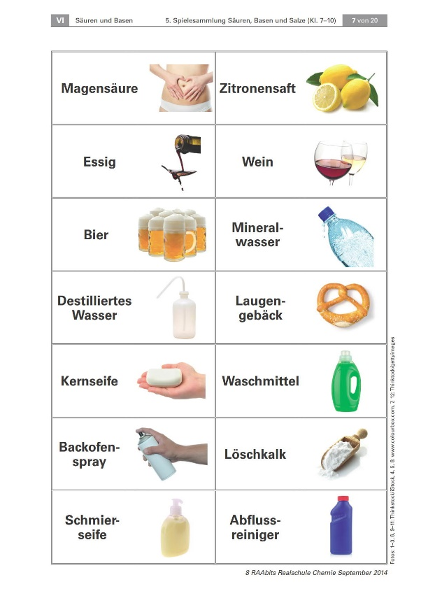

Videos – Säuren und Basen im Alltag

https://learnattack.de/chemie/saeuren-und-basen-im-alltag#video-s%C3%A4uren-im-alltag

https://learnattack.de/chemie/saeuren-und-basen-im-alltag#video-basen-im-alltag

